翻轉小夜燈
校名：彌陀國中
指導老師：曾嘉鳳、吳佳玲
- 旨趣：利用滾珠開關擔任電源開關，讓學生親手製作科學玩具，使其在遊戲中了解相關科學原理。
- 實驗器材：瓶子、滾珠開關、LED燈、電池座、電池。
- 製作過程
- 將滾珠開關一端接在電池坐上，另一端接在LED燈腳上。
- 將LED燈的另一隻接角接在電池座上，形成一個迴路。
- 將此裝置黏貼在透明瓶子的瓶蓋上。小夜燈就製作完成了。
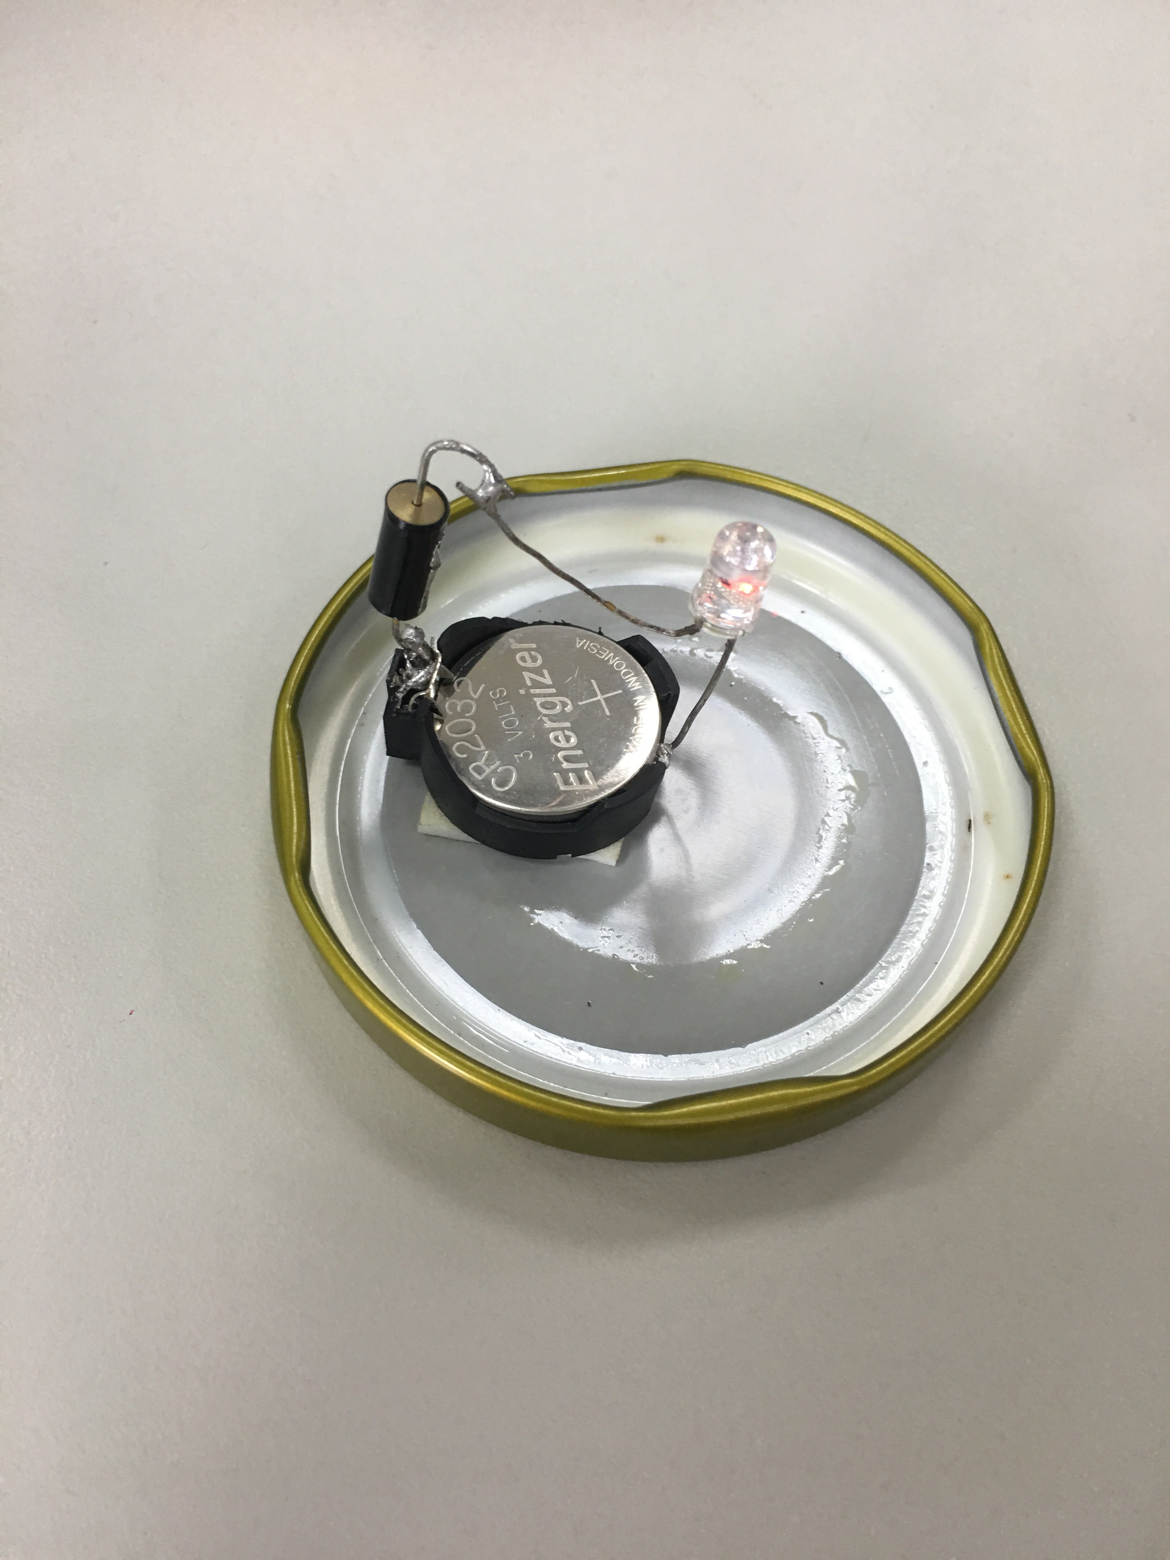
- 原理探討:
- 滾珠開關原理:利用滾珠開關中的小珠的滾動，製造與金屬端子的觸碰，就能產生導電或不導電的效果。
- 利用翻轉的方式來控制滾珠開關，繼而決定led燈亮與不亮。

